**訂餐APP使用說明**

程式碼片段圖片,可正常執行。

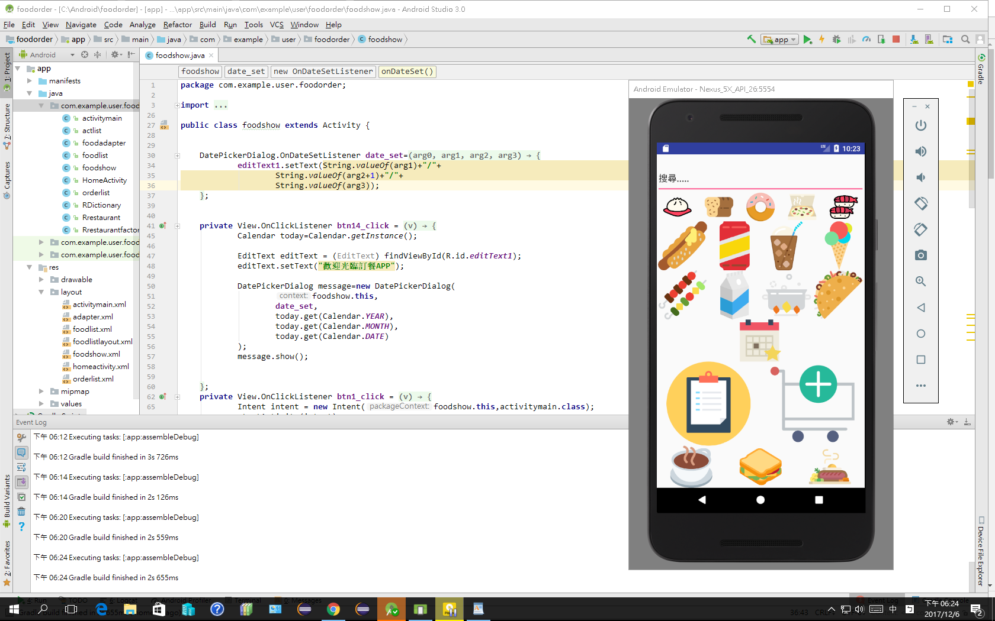

“吃飽沒”訂餐APP操作步驟.

1. 點擊”吃飽沒”APP，參考圖一。
2. 出現主要畫面,用圖形化展示給使用者，參考圖二。
3. 點選”日曆”圖片,選擇日期後,上方出現日期，參考圖三。
4. 點擊”商店清單”圖片,可以看到所有商家名稱、地址及商品介紹，下方可點擊”開始訂購”跳至訂購畫面,參考圖四。
5. 點擊”購物車”圖片,進入選擇商品畫面，參考圖五。
6. 在商品畫面,先點擊”點餐”按鈕選擇商品，參考圖六，
7. 接著在”數量”文字框輸入訂購量，接著點擊”計算”按鈕計算金額，下方出現Toast告知已經計算完成，參考圖七及圖八。
8. 點擊”送出申請”按鈕，跳出”訊息對話框”提示使用者是否結束訂購，參考圖九。
9. 點擊”是”按鈕,則跳至”等待餐點”畫面，參考圖十，點擊”否”，則停留在本畫面繼續點餐。

圖一

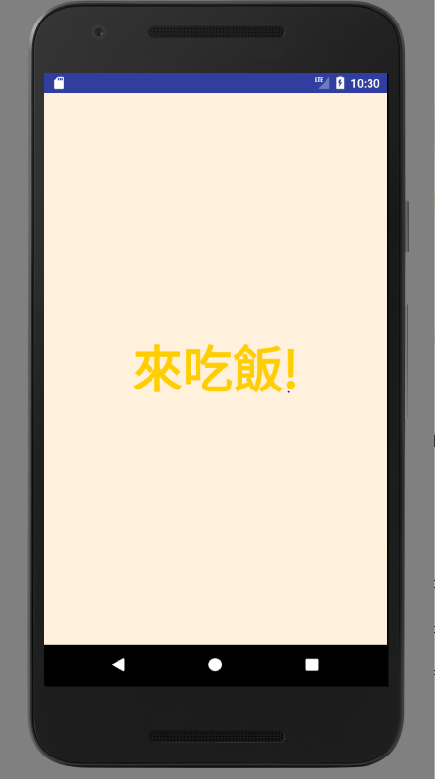

圖二

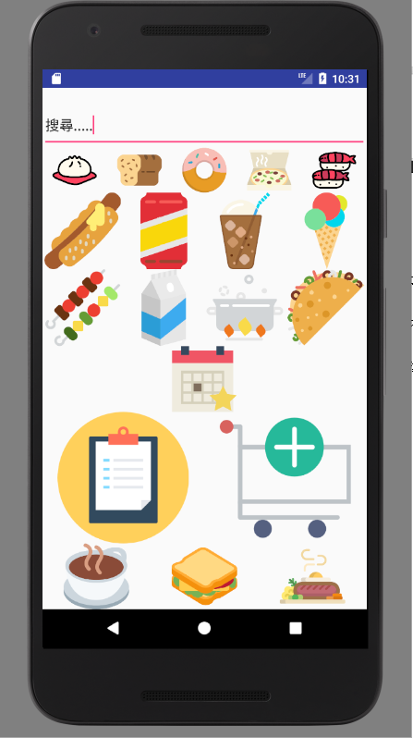

圖三

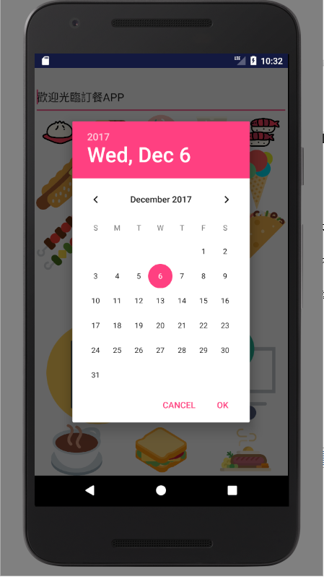

圖四

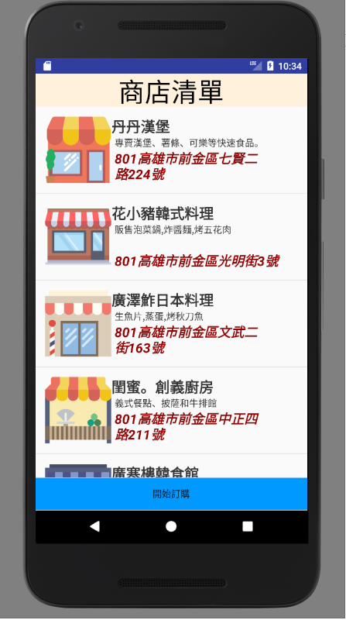

圖五

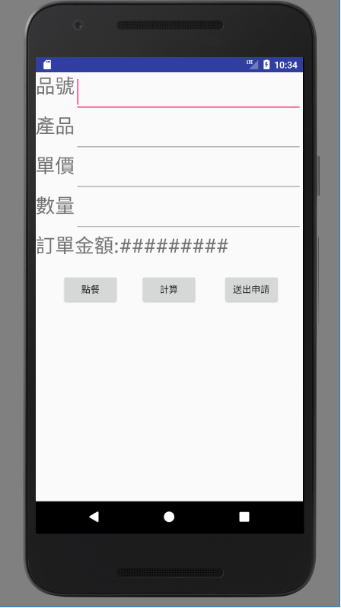

圖六

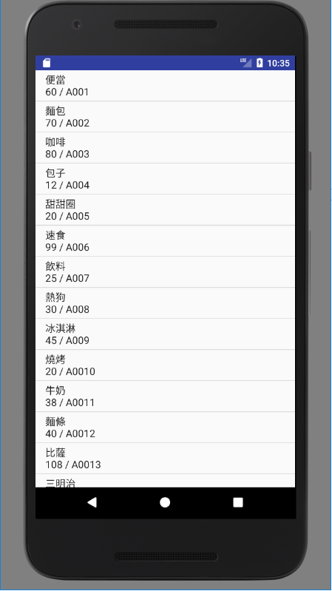

圖七

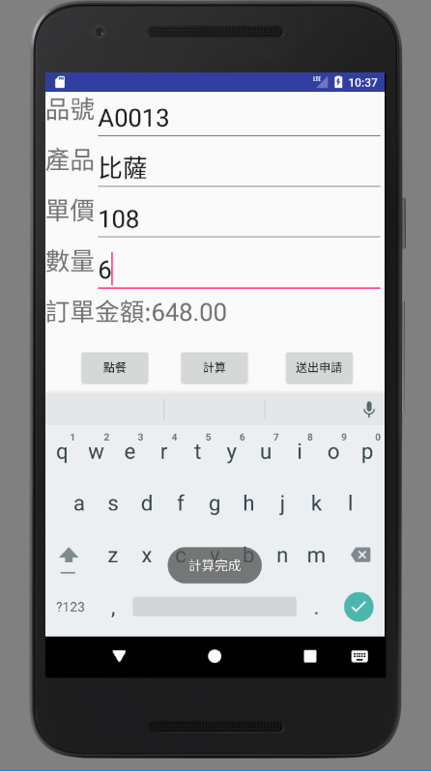

圖八

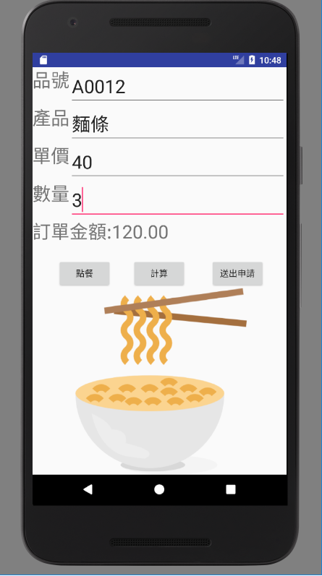

圖九

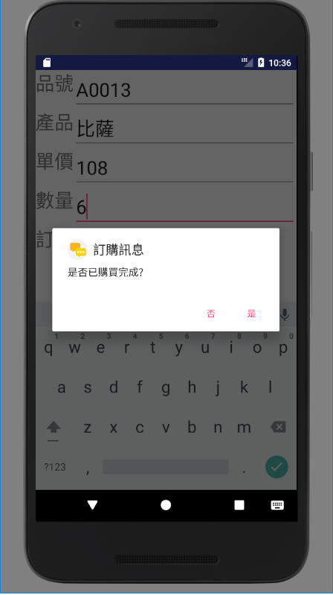

圖十

